Tổng quan về Socket

1. Socket là gì?
Socket là gì?
- Socket là một điểm cuối trong quá trình kết nối truyền dữ liệu giữa hai tiến trình.
- Kết hợp giữa:
  - Địa chỉ logic tầng mạng (IP)
  - Số hiệu cổng tầng vận tải (TCP/UDP)
- Vai trò: Là công cụ lập trình giúp xây dựng kết nối mạng hai chiều giữa chương trình client và server.
Nguồn gốc và chuẩn hóa
- Bắt nguồn từ Berkeley Sockets Interface trong hệ Unix (1980s)
- Microsoft phát triển WinSock cho hệ Windows (1990s)
- Trong Java: dùng lớp Socket, ServerSocket, DatagramSocket, DatagramPacket...

2. Mô hình truyền tin Client-Server
Thành phần | Chức năng
Client | Gửi yêu cầu dịch vụ
Server | Nhận yêu cầu và phản hồi

Hai chế độ truyền tin:
- Đồng bộ: Tiến trình tạm dừng cho đến khi nhận/gửi xong
- Không đồng bộ: Tiến trình không bị chặn, xử lý song song

Các kiến trúc Client-Server
Mô hình | Đặc điểm chính
2 tầng | Client xử lý, Server lưu dữ liệu (Telnet, FTP…)
3 tầng | Tách biệt giao diện – xử lý – dữ liệu
n tầng | Linh hoạt và mở rộng, áp dụng trong hệ lớn
📌 Tầng trình diễn, tầng nghiệp vụ, tầng dịch vụ hạ tầng giúp tách biệt chức năng rõ ràng.
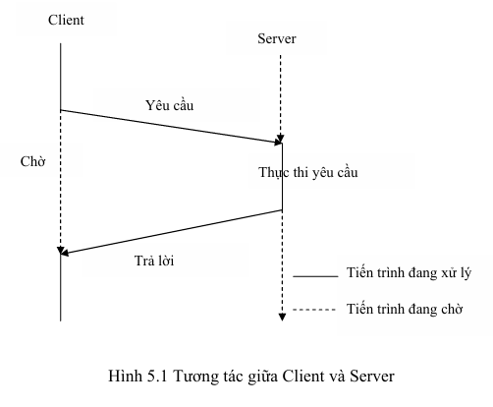

3. Mô hình Socket với TCP và UDP
Giao thức | Đặc điểm | Lớp Java tương ứng
TCP | Có liên kết – tin cậy – cần thiết lập | Socket, ServerSocket
UDP | Không liên kết – nhanh – dễ mất gói | DatagramSocket, DatagramPacket

